**Hygienische Händedesinfektion mit Standard-Einreibemethode**

Sie soll grundsätzlich auf trockenen Händen erfolgen. Das Mittel muss gründlich in die Hautoberfläche eingerieben werden. Häufig werden bestimmte Bereiche der Hände nur unzureichend benetzt. Nagelfalze, Finger-zwischenräume, Daumen und Daumengrundgelenk sowie Fingerkuppen verdienen deshalb besondere Beachtung. Um eine vollständige Benetzung sicherzustellen, empfiehlt sich die Anwendung einer standardisierten Einreibemethode, wie sie in der CEN EN 1500 beschrieben ist:

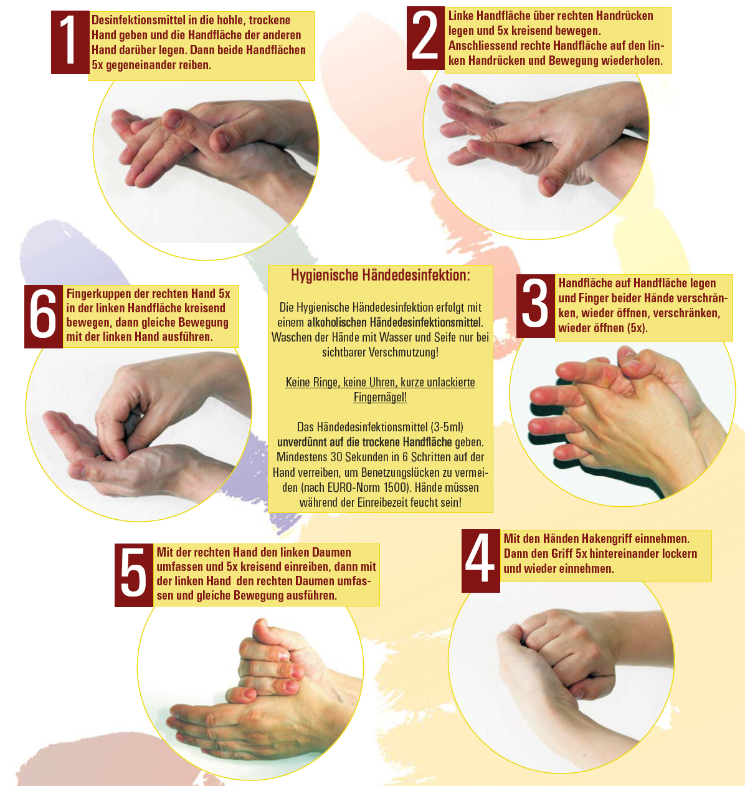

**Hygienische Händedesinfektion**

Bildquelle: in Anlehnung an Aktion Saubere Hände des BMG

**Chirurgische Händedesinfektion mit Standard-Einreibemethode**

Die chirurgische Händedesinfektion hat das Ziel, die transiente Hautflora zu eliminieren und die residente Flora soweit wie möglich zu reduzieren. Hierzu muss die Haut intakt und regelmäßig gepflegt sein.

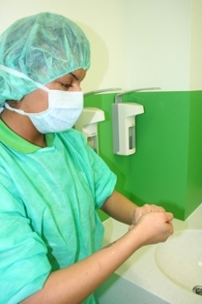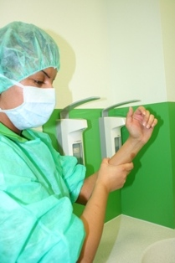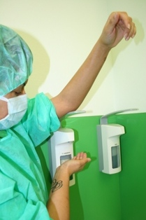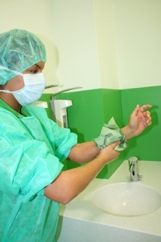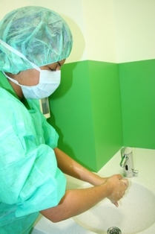

**1. Schritt:** Bei Bedarf* sind die Hände mit einem Flüssigwaschpräparat zu waschen (Dauer: ca. 1 Minute). Anschließend sind die Hände und Unterarme mit Wasser abzuspülen.

**6. Schritt:** Die Hände und Unterarme nach Trocknung der letzten Händedesinfektionsmittelportion nicht abtrocknen.

Achtung: Die Hände und Unterarme müssen vor dem Anlegen der sterilen Einmalhandschuhe „luftgetrocknet“ sein!

**4. Schritt:** Das Händedesinfektionsmittel wird anschließend über die produktabhängige Einwirkzeit (i.d.R. zwischen 1-3 Minuten) zunächst auf die Hände und Unterarme (bis einschließlich Ellenbogen) eingerieben.

Achtung: Hände und Unterarme während des Einreibevorgangs über Ellenbogenniveau halten.

**3. Schritt:** Anschließend das Händedesinfektionsmittel aus dem Spender in die trockene hohle Innenhand geben.

Achtung: Spender mit dem Ellenbogen betätigen!

**2. Schritt:** Abtrocknen der Hände und Unterarme mit einem Einmalhandtuch.

* Da die Aktivität der alkoholischen Händedesinfektion durch die unmittelbar vorausgehende Seifenwaschung tendenziell reduziert wird, wird die Waschphase bei optisch sauberen Händen als Bestandteil der chirurgischen Händedesinfektion nicht mehr als generell erforderlich angesehen. Achtung: Da die Hand insbesondere zu Arbeitsbeginn mit Bakteriensporen kontaminiert sein kann, Alkohole aber nicht sporizid wirken, sollten die Hände, wie in Schritt 1 beschrieben, einmal gewaschen und abgetrocknet werden (RKI-Empfehlung „Prävention postoperativer Infektionen im Operationsgebiet“ 2007).

**5. Schritt:** Danach wird der halbe Unterarm, die Hände und im letzten Schritt ausschließlich die Hände desinfiziert (Standard-Einreibe-methode der hygienischen Hände-desinfektion beachten).

Achtung: Die Hände und Unterarme müssen während der gesamten Einwirkzeit (vom jeweiligen Produkt abhängig) mit dem Hände-desinfektionsmittel benetzt sein.

Bildquelle: Eigenes Bildarchiv